佛 頂 尊 勝 陀 羅 尼 心 咒 集
───果濱 敬編───

佛頂尊勝陀羅尼「心真言」：
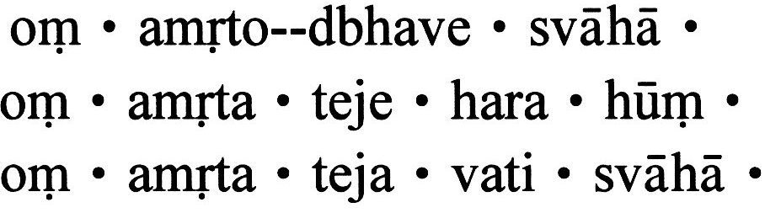
─出自《大正藏》第十九冊頁387下─388上。

